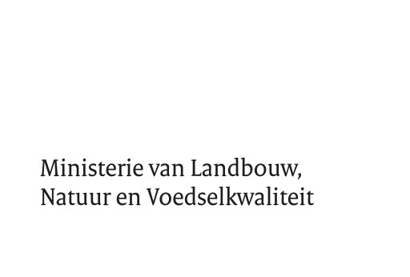

> Retouradres Postbus 20401 2500 EK Den Haag

De Voorzitter van de Tweede Kamer der Staten-Generaal
Binnenhof 4
2513 AA DEN HAAG

Datum 7 september 2020
Betreft Beantwoording vragen over berichten over nalatigheid NVWA bij corona in slachthuizen

Geachte Voorzitter,

Hierbij stuur ik u, mede namens de minister van Volksgezondheid, Welzijn en Sport en mede namens de staatssecretaris van Sociale Zaken en Werkgelegenheid, de antwoorden op de vragen die zijn gesteld:

- door het lid Ouwehand over nalatigheid bij de NVWA bij het ingrijpen in slachthuizen waar onvoldoende maatregelen werden genomen tegen de verspreiding van het coronavirus, ingezonden op 7 juli 2020 met kenmerk 2020Z13656;
- door het lid Moorlag over het bericht dat de NVWA nalatig is bij corona in slachthuizen, ingezonden 6 juli 2020 met kenmerk 2020Z13597;
- door het lid Lodders over het artikel ‘NVWA nalatig na signalen over
slachthuizen als ‘corona-hotspot’, ingezonden op 7 juli 2020 met kenmerk
2020Z13661;
- door het lid De Groot over het bericht ‘NVWA nalatig na signalen over slachthuizen als ‘corona-hotspot’’ en de uitzending ‘Nieuwsuur, seizoen 2020 afl. 186’, ingezonden op 7 juli 2020 met kenmerk 2020Z13653.

Carola Schouten
Minister van Landbouw, Natuur en Voedselkwaliteit
Directoraat-generaal Agro
Bezoekadres
Bezuidenhoutseweg 73 2594 AC Den Haag
Postadres Postbus 20401 2500 EK Den Haag
Overheidsidentificatienr
00000001858272854000
T 070 379 8911 (algemeen)
F 070 378 6100 (algemeen) www.rijksoverheid.nl/lnv

Ons kenmerk
DAD / 20187967
Uw kenmerk
2020Z13597, 2020Z13653,
2020Z13656, 2020Z13661
Bijlage(n)
4

Pagina 1 van 1

